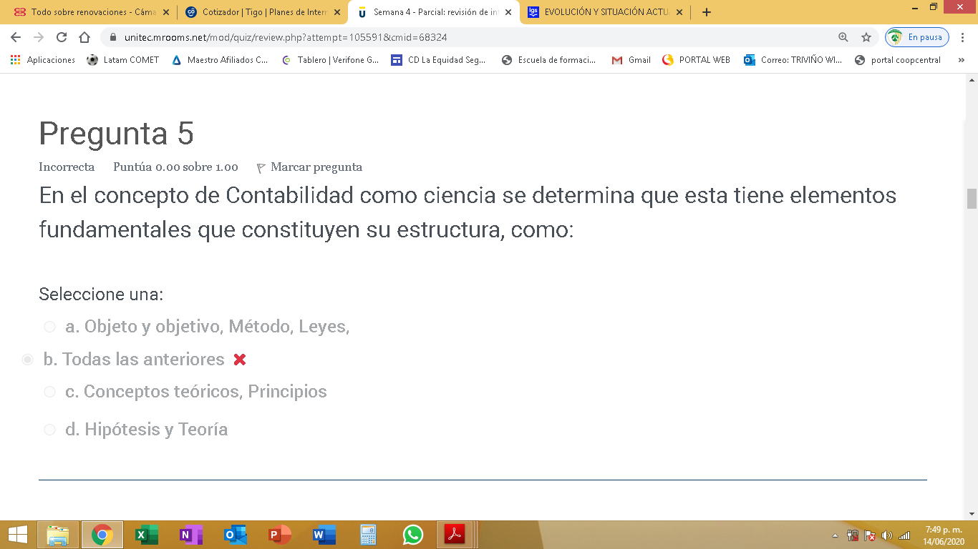
EN LAS LECTURAS APARECE QUE ES LA CORRECTA

